文件版本：2021年5月 第1版

微孔板离心机

使用手册

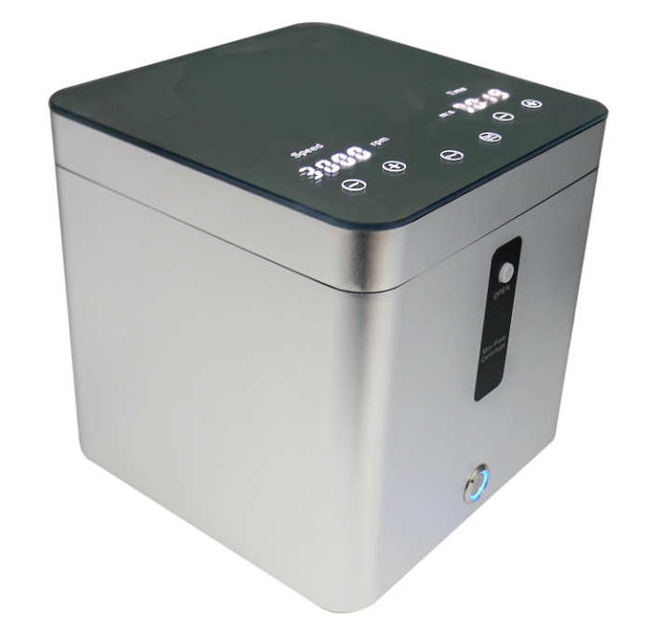

1. 产品简介

微孔板离心机是专门为微孔板设计的瞬时离心机，方便离下挂壁液。适用于96孔或384及小容量微孔板, 同样适用带裙边、不带裙边及各种标准PCR微孔板。

1. 基本操作说明
   1. 结构示意图

控制面板

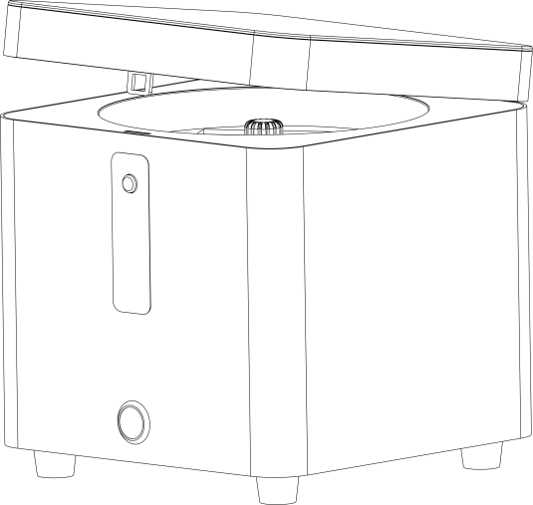

电源开关

上盖锁

转槽

离心盖

* 1. 操作面板示意图及说明

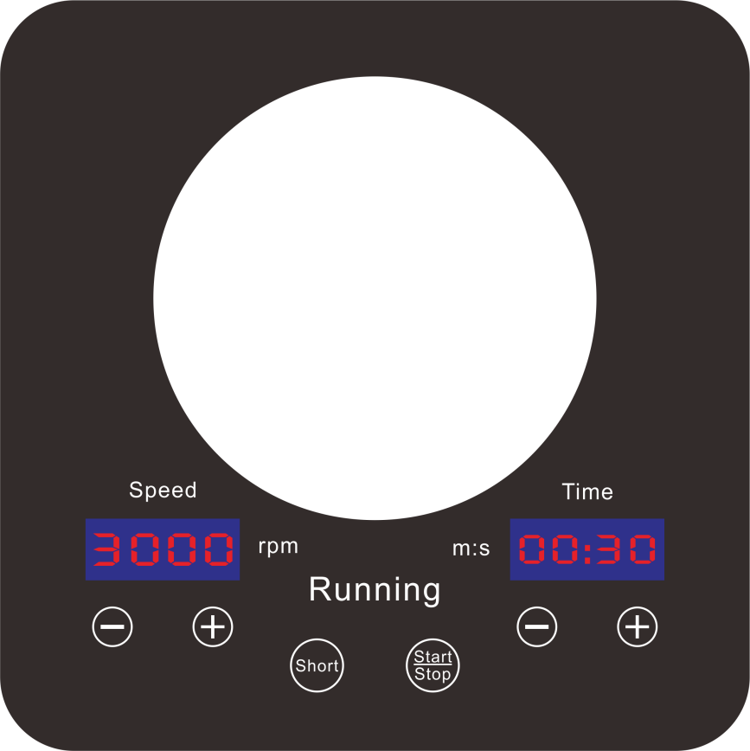

装箱清单

|  |  |  |
| --- | --- | --- |
| **序号** | **项 目 名 称** | **数 量** |
| 1 | 微孔板离心机 | 1台 |
| 2 | 电源适配器 | 1根 |
| 3 | 操作手册 | 1份 |

2.2.1. 左边的加减号用于调节离心转速，右边的加减号控制离心时间，长按可快速调节

* + 1. 定时模式；短按start键打开仪器，长按stop停止运行
    2. 点动模式：short键按住仪器运行，松开仪器停止运行

2.2.4. 仪器运行时，running指示灯会被点亮。

2.3 操作指南

1.微孔板离心机需放置在干净平稳的工作台上, 并保持良好通风. 将电源线DC插口插入机器背后的电源插座，另一端与电源插座连接。 使用本机时电源开关键的灯亮，表示电源处于接通状态。为了避免样板在放入和取出转槽时样品溢出，可用封板膜将样本密封好。

2.先打开离心盖（如果离心盖是锁定状态，请按“OPEN”键将锁打开），将密封好的样板垂直放入转槽中（**注意板孔朝向中心放置，避免离心时试液被甩出**），用同样方法将第二块样板放入转槽中。如果使用本仪器时只有一块样板，则需要再取一块同规格的样板，加相同重量的溶液（可以用水）做好密封后放入第二个转槽中，确保两个转槽平衡。

3.把离心盖关闭上，设定好所需时间再按下Start/Stop键开始运行。一般设置15秒基本上能达到实验的离心效果。待转子完全停止后，按下“OPEN”键打开离心盖，将样板取出。

1. 注意

当机器达到最高转速时，机器可能会有轻微的振动，如果振动过大，说明转子二边负载不平衡，应立即停止运行该仪器。请使用同品牌、规格和同样本容量的微孔板，待平衡后再运行本机。

1. 清洗

用干布和PH=7±1的非腐蚀性洗涤液，清洁仪器表面，确保仪器所有部件完全干燥后才能运行仪器，不要将仪器浸入液体中或用液体淋湿仪器。

1. 安全提示

1、禁止转子没完全停止前，打开盖子或移动本仪器；

2、禁止对机器使用易燃、易爆或腐蚀性物体；

3、禁止使用未密封的样板，以避免液体泄漏到仪器内；

4、请确保微孔板密封面对着转子中间，而板底向着转子外侧；

5、请确保微孔板完全推到转槽底部，才可运行本机；

6、本机应放置在水平、坚固的工作平台上。

1. 参数指标

|  |  |
| --- | --- |
| 外形尺寸：210×200×205（mm） | 重量：4120g |
| 输入电源：24V 2A |  |
| 仪器容量：微孔板×2 | 转速：3000转/分 |
| 最大相对离心力(RCF) ：600g | 功率：≤45W |

1. 简易故障排除

|  |  |  |
| --- | --- | --- |
| 故障现象 | 原因分析 | 解决方法 |
| 开机后转子不运行 | 1、电源线未插好 | 插好电源线 |
| 2、电源线插座无电供应 | 确保电源工作正常 |
| 3、电源开关未打开 | 打开电源开关 |
| 4、离心上盖未闭合紧锁 | 向下按紧上盖 |
| 开机后噪声大， 剧烈振动或有异响 | 1、仪器未放置在水平、坚固平台上 | 将仪器放置到水平、坚固平上 |
| 2、样板对称分布 | 将同规格、同品牌和同样本量样板对称放置 |
| 3、样板未放置到位 | 将样板推到转槽底部 |